TAHA ELEM-175541301

22.09.2022

**Perşembe**

Çarşamba ve Perşembe günü, daha önce hazırladığım basit hesap makinesi uygulamasına ek olarak random olarak seçilen iki sayı ve yine random olarak seçilen 4 işlemden biri ile text kutusuna bir soru yazdırdım ve kullanıcıdan bu sorunun cevabını girmesi için bir inputtext kutusu ekledim. İşlemin doğruluğunu kontrol et buttonuyla sağlanmaktadır. Kullanıcı girdiği sonuç doğru ise mesaj text’i kutusuna yeşil renkle değilse kırmızı renkle mesaj yazdırdım. Eğer sonuç doğru ise yeniden oyna button’u görünecek ve kullanıcı isterse farklı soruları çözebilecektir.

Oyun için; 3 text kutusu, 1 InputField, 3 button kullandım oyunun arayüz tasarımı aşağıdaki gibidir.

**Unity içerisindeki görsel tasarım:**

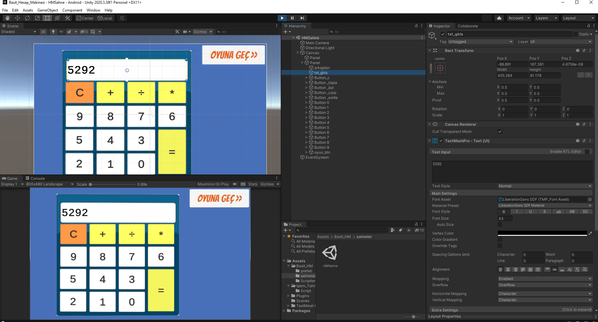

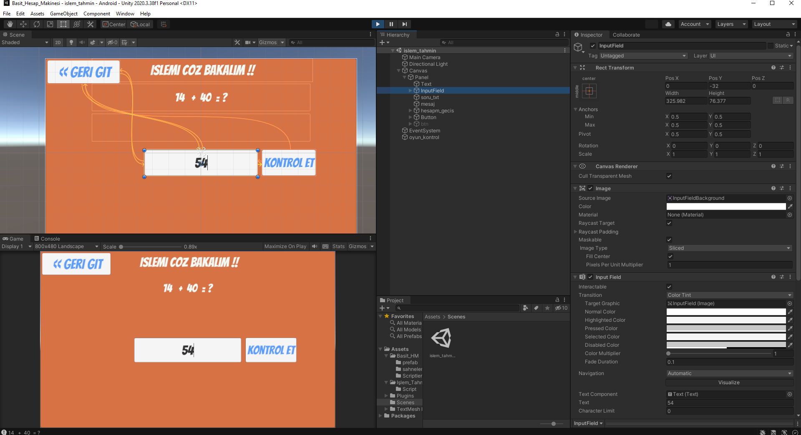

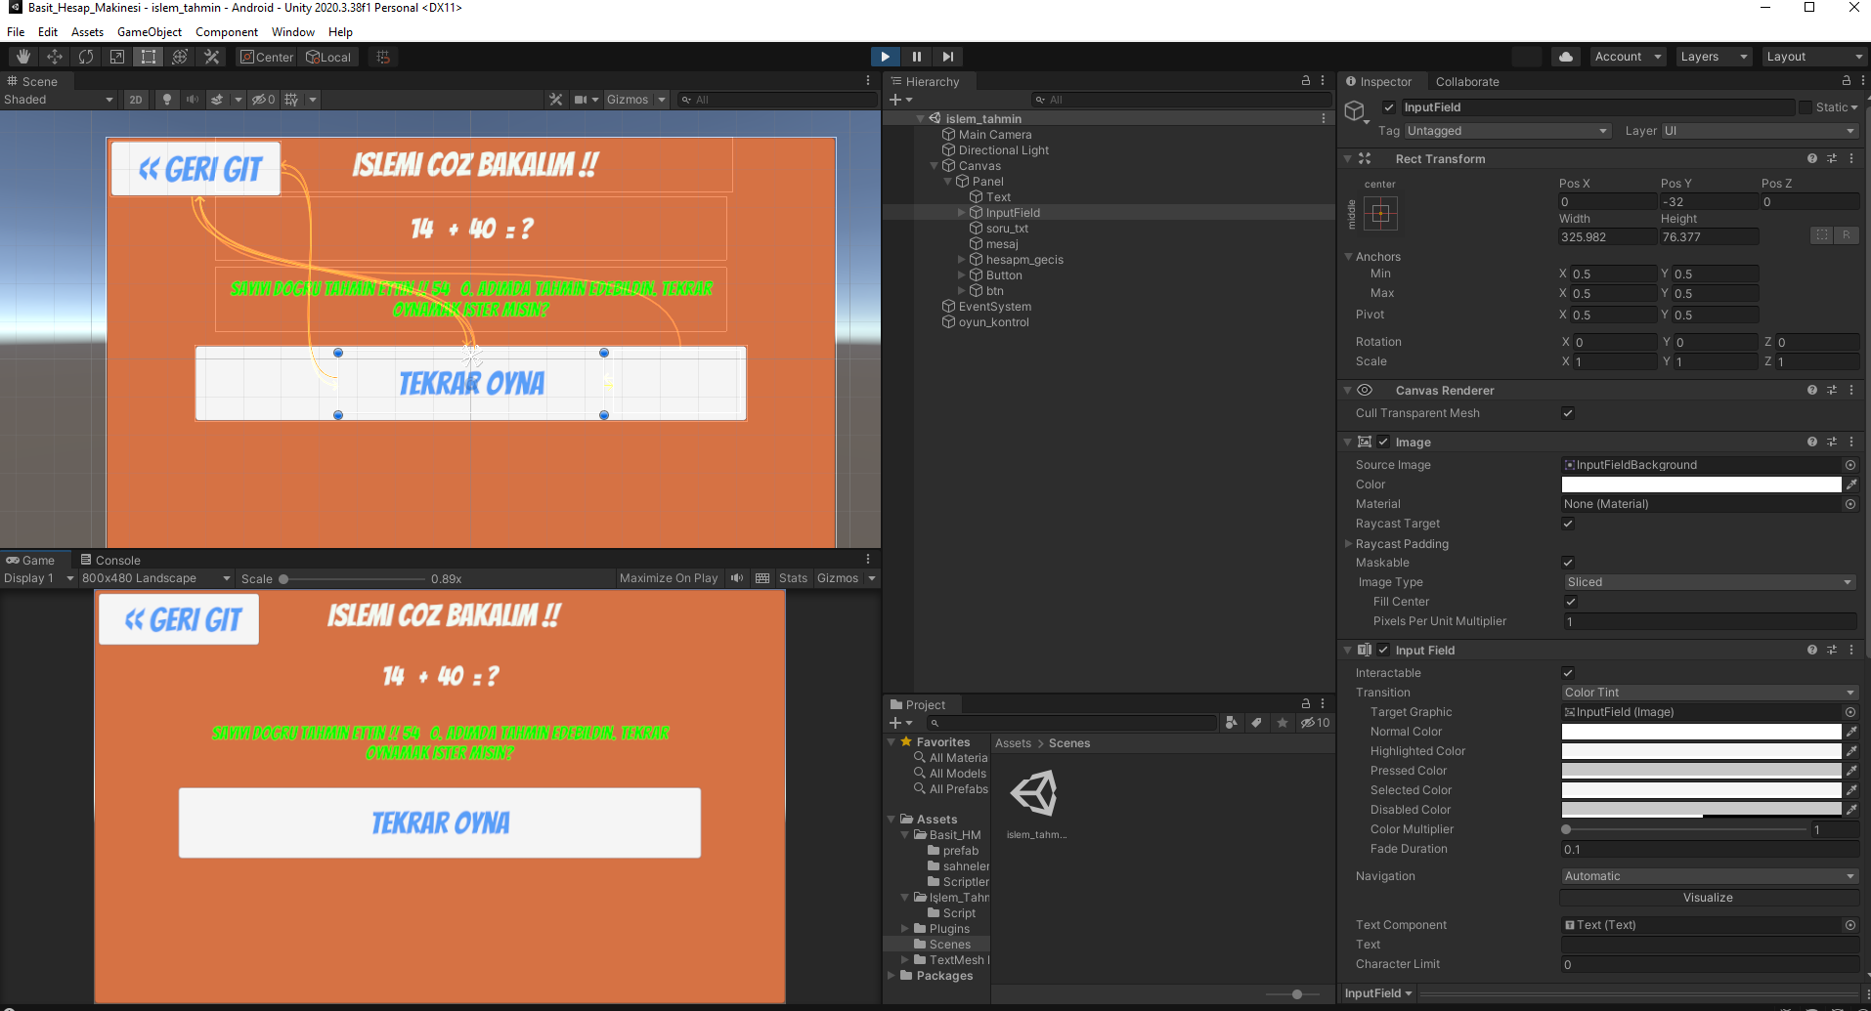

**Kontrol Script dosya içerikleri:**

public class Kontrol : MonoBehaviour

{

private string[] islem= {"+","-","X", "÷" }; //rastggele işlem oluşturmak için kullanılacak değişkenler

private int islem_index,sayi_1, sayi_2; //rastggele işlem oluşturmak için kullanılacak değişkenler

private int sonuc,sayi_tahmin,tahmin_sayisi;

[SerializeField]

private GameObject btn;

[SerializeField]

private Text yazi;//soru sorulacak text

[SerializeField]

private Text ipucu;

[SerializeField]

private InputField input;

private void Awake()

{

sonuc = Random.Range(0, 100);

islem_olustur();

}

private void islem_olustur()// rasgele islem oluşturma 0-100 arası sayılarla

{

islem_index = Random.Range(0, 4);

sayi_1 = Random.Range(0, 100);

sayi_2 = Random.Range(0, 100);

yazi.text = sayi_1 + " " + islem[islem_index] + " " + sayi_2 + " = ?";

Debug.Log(yazi.text);

if (islem[islem_index] == "+")

{

sonuc = sayi_1 + sayi_2;

}

else if (islem[islem_index] == "-")

{

sonuc = sayi_1 - sayi_2;

}

else if (islem[islem_index] == "X")

{

sonuc = sayi_1 * sayi_2;

}

else if (islem[islem_index] == "÷")

{

sonuc = sayi_1 / sayi_2;

}

}

public void oyuna_basla()

{

SceneManager.LoadScene(0);

}

public void input_getir()

{

string tahmin;

if (string.IsNullOrEmpty(input.text) || input.text == "")

{

tahmin = "0";

}

else { tahmin = input.text; }

tahmin_kasilastir(int.Parse(tahmin));

input.text = "";//sonuçtan sonra texti siler

tahmin_sayisi++;

}

void tahmin_kasilastir(int tahmin)

{

if (tahmin==sonuc)

{

ipucu.color = Color.green;

ipucu.text = "Sayıyı dogru tahmin ettin !! "+tahmin+ " "+ tahmin_sayisi+". adımda tahmin edebildin. Tekrar oynamak ister misin?";

btn.SetActive( true);//buttonu aktifleştir.

}

else if (tahmin<sonuc)

{

ipucu.color = Color.red;

ipucu.text = "Yanlıs Hesapladın Daha Büyük Bir Sonuc Olmalı !!";

}

else if (tahmin>sonuc)

{

ipucu.color = Color.red;

ipucu.text = "Yanlıs Hesapladın Daha Kucuk Bir Sonuc Olmalı !!";

}

}

public void tekrar_oyna()

{

islem_olustur();

tahmin_sayisi = 0;

ipucu.text = "";

btn.SetActive(false);

}

}